Základní škola Zdeny Kaprálové a Mateřská škola Vrbátky, příspěvková organizace
Výroční zpráva o činnosti školy
ve školním roce 2017/2018

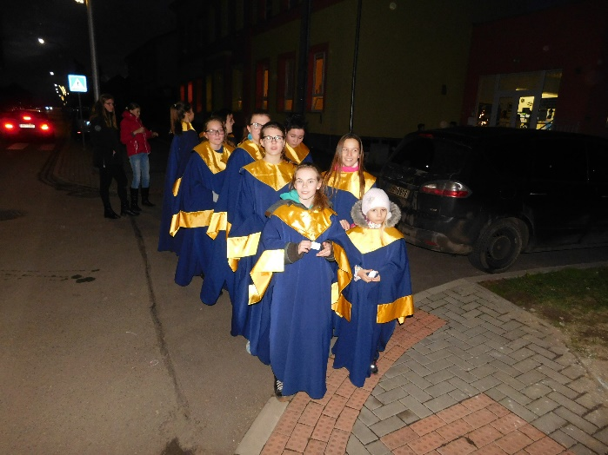
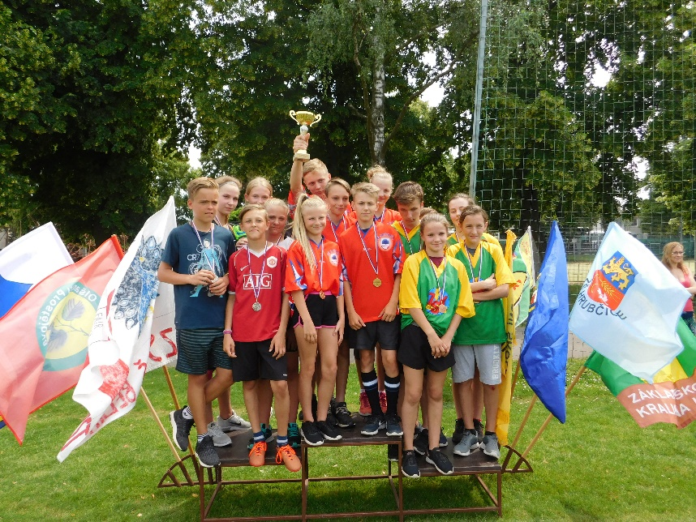
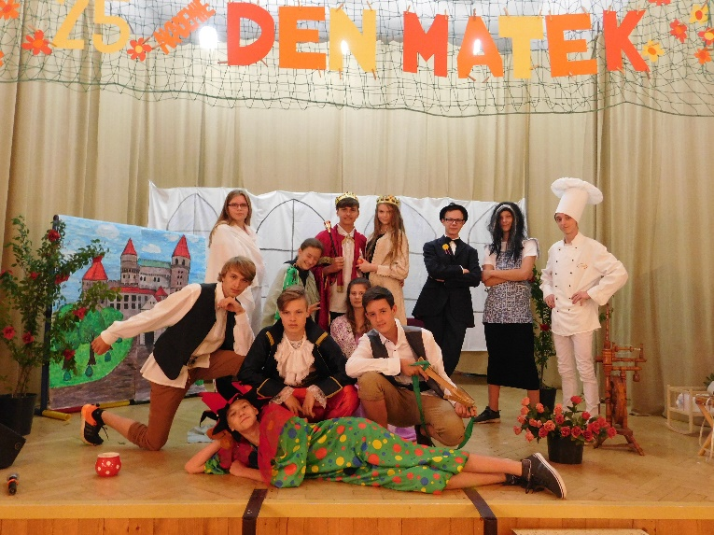

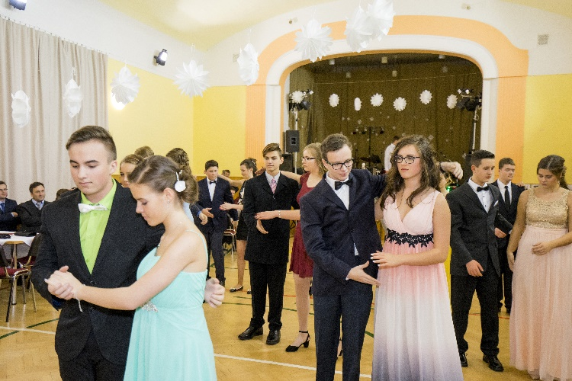
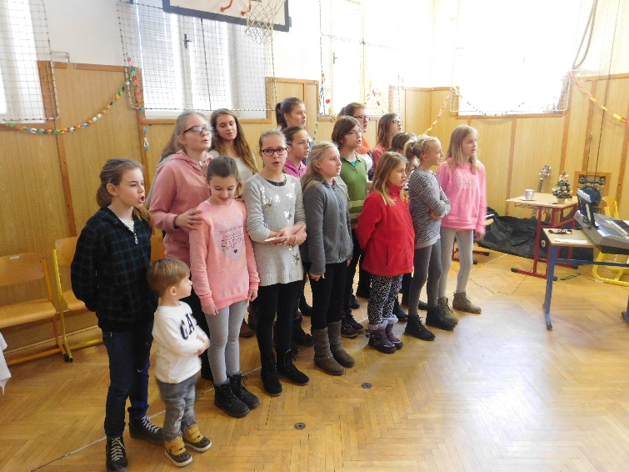

Identifikace školy

Základní škola Zdeny Kaprálové a Mateřská škola Vrbátky, příspěvková organizace je škola s právní subjektivitou.

Adresa školy: Vrbátky 83 PSČ 798 13 Vrbátky
Identifikátor zařízení: 600 120 589
IZO: Základní škola: 102 591 580
Školní družina: 118 900 366
Školní jídelna: 172 103 720
Mateřská škola: 172 103 711
Vedení školy: ředitel školy Mgr. Michal Vysloužil
zástupce ředitele školy Mgr. Vlasta Hrbatová

Kontakty: tel. + fax: 582 382 237
e – mail: zsvrb@seznam.cz
http://www.skolavrbatky.cz/

Zřizovatel: Obec Vrbátky
tel. + fax: 582 382 063

Ke 30. 9. 2017 měla škola 9 tříd se 178 žáky a školní družinu s 60 žáky. Součástí subjektu je MŠ se třemi odloučenými pracovišti v Dubanech, Štětovicích a Vrbátkách s kapacitou 101 dětí (k 30. 9. 2017 zapsány 93 děti) a školní jídelna se sídlem v MŠ ve Vrbátkách s kapacitou 400 uvařených jídel denně.
1. – 3. ročník ZŠ jsou dislokované v budově v Dubanech, kde jsou v budově ZŠ a místní sokolovně umístěna rovněž dvě oddělení školní družiny. 4. – 9. ročník sídlí v kmenové školní budově ve Vrbátkách.

Škola byla zapsána do rejstříku škol dne 1. 7. 1997, č.j. ŠÚ 607/97/00.

Při Základní škole Zdeny Kaprálové byla obcí Vrbátky zřízena dnem 1. 8. 2006 školská rada. Po posledních volbách v září 2015 je složení školské rady následující:
předseda: Ing. Jana Tajovská – zástupce zákonných zástupců
(kontakt tajovska@solen.cz )
členové: Ing. Pavel Novotný – zástupce zřizovatele – kooptován od
1. 9. 2016
Mgr. Vlasta Hrbatová – zástupce pedagogických pracovníků školy

Obory vzdělávání

Ve školním roce 2017/2018 byli žáci vzdělávání v rámci oboru 79-01-C/01 základní škola podle školního vzdělávacího programu: ŠVP ZV ZŠ „Společně 2013“ s platnými dodatky.

Personální zabezpečení činnosti školy

Ředitel školy: Mgr. Michal Vysloužil – TV, F, výchovný poradce pro 2. stupeň, „koordinátor inkluze“
Zástupce ředitele: Mgr. Vlasta Hrbatová – AJ, ZAFG, HV, výchovný poradce pro 1. stupeň, koordinátor ŠVP
Učitelé bez třídnictví: Mgr. Kateřina Hurtíková Ph.D. (od 30. 9. 2017 – Malenovská) – AJ,
Mgr. Dušan Luczka – F, Inf, ZAFG, PČ, Z, metodik ICT,
koordinátor ICT

Třídní učitelé:

1. třída | Mgr. Pavel Řezníček
2. třída | Mgr. Radka Faltýnková – PČ
3. třída | Mgr. Petra Stískalová
4. třída | Mgr. Alena Buchtová – HV
5. třída | Mgr. Lada Souralová – PČ, HV
6. třída | Mgr. Kateřina Kubešová – M, Př, metodik EVVO
7. třída | Mgr. Šárka Zachrdlová – ČJ, OV, RV, metodik prevence rizikového chování
8. třída | Mgr. Lukáš Fusek – Př, Z, TV, Ch
9. třída | Mgr. Světlana Lipková – NJ, D, VV, HV

Asistenti pedagoga: Ing. Pavla Dřímalová
Jitka Kawijová
Lenka Bělohubá
Bc. Ondřej Duchoň
Ekonomka: Pavla Pospíšilová
Provozní zaměstnanci: Hana Ambrozková, Libuše Bekrová, Pavla Mikisková.

Ve spolupráci Pedagogickou fakultou UP v Olomouci (dále jen PdF UP) pracovala do prosince 2017 v naší škole v rámci projektu „Inkluzivní vzdělávání pro Olomoucký kraj“ Mgr. Zuzana Tihelková na pozici speciálního pedagoga. Od 1. 1. 2018 pracuje v rámci stejného projektu jako školní psycholog paní Mgr. Silvie Kreiselová

Školní družina
Vedoucí vychovatelka: Simona Fajstlová
Vychovatelka školní družiny: Jitka Kawijová

Údaje o zápisu do školy

K zápisu do 1. ročníku se dostavilo celkem 38 dětí se svými zákonnými zástupci. Do 1. ročníku na školní rok 2017/2018 bylo zapsáno celkem 26 dětí, 12 dětem byl doporučen odklad. Do 1. ročníku nastoupilo k 1. 9. 2017 27 žáků (jeden žák nastoupil po přestupu z jiné školy).

Výsledky vzdělávání
Ve škole je trvale věnována pozornost nadaným i zaostávajícím žákům, důraz je kladen na individuální přístup a uplatňování základních pedagogických zásad. Ve všech předmětech se snažíme žáky vést ke schopnosti samostatně pracovat, získávat vztah ke vzdělávání, pracovat v kolektivu, dokázat naslouchat, respektovat názory druhých.

Ve výuce se zaměřujeme nejen na rozvoj klíčových kompetencí stanovených RVP, ale v souladu s požadavkem rodičů a potřebami středních škol i na dostatečné vědomostní a dovednostní základy, které jsou nezbytnou podmínkou dalšího úspěšného studia a následného zapojení do profesního života. Po celou dobu školní docházky se snažíme ve spolupráci s rodinami našich žáků budovat v nich rovněž nezbytné návyky a správné životní postoje, které do budoucna výrazně ovlivní profesní úspěšnost a především další osobní život. Nedílnou součástí vzdělávání je i paměťové osvojování nezbytného množství informací a algoritmizace některých postupů, které jsou nutným základem k dalšímu úspěšnému rozvoji žáků. Vše se snažíme v případě potřeby individuálně přizpůsobit možnostem jednotlivých žáků. Netolerujeme ale neplnění povinností a zanedbávání domácí přípravy žáků. Neustále pracujeme na zkvalitňování hodnotících kritérií v jednotlivých předmětech.
Překotný vývoj legislativy týkající se inkluzivního vzdělávání klade nebývalé nároky na administrativu v této oblasti. V průběhu necelých dvou let platnosti nové vyhlášky č. 27/2016 dochází neustále nejen ke změnám v legislativě, ale především v jejím věcném výkladu. Přestože jsme s radostí přivítali možnost využívat ve výrazně vyšší míře služby asistentů pedagoga a zvýšenou finanční podporu ze strany MŠMT do oblasti podpory zaostávajících žáků, zvýšená administrativa nám rozhodně nedělá radost. Stále častěji máme pocit, že přebujelá administrativa (samozřejmě nejen v této oblasti) nám bere energii, kterou bychom raději věnovali přípravě na výuku a našim žákům.
Nový legislativní rámec a změna pohledu na žáka se speciálními vzdělávacími potřebami (dále SVP) zvyšuje počet takto diagnostikovaných dětí. Pokud jsme měli k 30. 9. 2016 16 žáků s SVP, o rok později už jsme diagnostikovali 45 žáků s SVP. Můžeme konstatovat, že nově zavedená podpůrná opatření – předmět speciálně pedagogické péče, pedagogická intervence, nové pomůcky pro žáky s SVP i přítomnost dalšího pedagogického pracovníka (asistenta pedagoga) jsou účinná, ale pouze za předpokladu dobré spolupráce s rodinou žáka.
Běžné doučování všech žáků bylo prováděno v případě potřeby vyučujícími předmětů s převahou teoretického zaměření, a to učiteli příslušných ročníků a předmětů.
Podporu věnujeme rovněž žákům ohroženým školním neúspěchem, např. formou doučování, čtenářských klubů a klubů zábavné logiky a deskových her financovaných z projektu „ZŠ a MŠ Vrbátky – šablony 2017“.

Veškeré případné výukové či kázeňské problémy se snažíme neprodleně řešit v rámci třídy a přirozeně také s rodiči jednotlivých žáků. Řešení vážnějších problémů je vždy záležitostí celého zainteresovaného pedagogického kolektivu. V případě nutnosti je svolávána výchovná komise ve složení třídní učitel, metodik prevence, výchovný poradce, případně zástupce ředitele nebo ředitel školy. Ve zvláště závažných případech spolupracujeme s OSPOD Magistrátu města Prostějova a se Střediskem výchovné péče v Tršicích (dále jen SVP).

Stejně jako v jiných školách se i u nás po nástupu do ZŠ setkáváme se žáky s lehčími vadami řeči. Těmto žákům je věnována individuální logopedická péče v budově ZŠ v Dubanech. V uplynulém školním roce byla logopedická péče poskytována 6 žákům z prvního až třetího ročníku. Na konci školního roku zůstali v péči školní logopedky Mgr. L. Souralové tři žáci, který bude v letošním školním roce doplněn o žáky z prvního ročníku. V případě těžších vad můžeme rodičům doporučit péči klinického logopeda Mgr. Luboše Jeřábka.

V uplynulém roce jsme pokračovali v naší snaze vést žáky k odpovědnému přístupu k přípravě do školy a eliminovat soustavné zapomínání pomůcek, učebnic a domácích úkolů. Stejně jako v minulosti se nám to daří jen částečně a tam, kde nemůžeme počítat s pomocí rodičů, nejsou výsledky podle našich představ.

Testování SCIO – „Národní testování“
Součástí evaluačního procesu na naší škole je již tradičně srovnání vědomostí žáků naší školy s úrovní žáků v rámci celé ČR. Jsme rádi, že se společnost SCIO vrátila k osvědčenému modelu, v rámci kterého je možné prověřit v modulu „Národní testování“ žáky 3., 5., 7. a 9. ročníku.
Žáci 9. tříd jsou testováni vždy již v listopadu z důvodu doporučení vhodné střední školy. Z celé ČR se do testování zapojilo 174 672 žáků z 594 škol. Testování se zúčastnilo všech 16 žáků. Výsledky nebyly příliš dobré. V českém jazyce byly žáci lepší než 30 procent zúčastněných. V matematice patřili mezi širší průměr a byly lepší než 40% zúčastněných žáků. Bohužel se třída zhoršila i v porovnání s výsledky ze 7. třídy. Do tohoto výsledku se promítly především dva faktory:
- Velké rozdíly v úrovni jednotlivých žáků – nejlepší průměrný percentil 95, nejhorší 11.
- Dlouhodobě se nám nedaří motivovat k intenzivní práci žáky, kteří se rozhodli pokračovat po skončení základní školy na učebních oborech nebo na méně náročných středních školách s maturitou.
Přesto nejlepší žačky ve třídě dosáhly skutečně výborných výsledků. Nejlepší z nich Kateřina Tajovská dosáhla průměrný percentil ze tří oblastí (obecné studijní předpoklady – dále jen OSP, český jazyk a matematika) 95. To znamená, že pouze 5% zúčastněných žáků dosáhlo lepší výsledek než ona. Bezprostředně s těmito výsledky souvisí úspěšnost v přijímacím řízením na střední školy. Dvě nejlepší žačky v tomto testování uspěly a byly bez problémů přijaty na gymnázia. Na gymnázia byly přijaty celkem tři žačky z této třídy.
Na jaře letošního roku byly otestovány zbývající třídy.
Radost nám udělali naši „třeťáci“, kteří ve všech oblastech byli v lepší části testovaných. V anglickém jazyce byli lepší než 60% testovaných tříd a v českém jazyce dosáhlo lepšího výsledku pouze 20% zúčastněných tříd. Celkový výsledek je skutečně velmi dobrý a naše třetí třída patří mezi 30% nejúspěšnějších. Dobrý výsledek třetí třídy podtrhl celkovým druhým místem v rámci Olomouckého kraje Jakub Navrátil. Potvrzuje se, že náročný přístup třídní učitelky Mgr. Petry Stískalové přináší dobré výsledky. Děkujeme rodičům žáků třetí třídy, kteří mají nemalý podíl na tomto pěkném výsledku žáků.
Méně úspěšní byli žáci pátého ročníku. Jejich výsledky patřily k průměrným. Lépe se jim dařilo v matematice, kde byli lepší než 60% zúčastněných tříd, méně pak v českém jazyce, kde bylo naopak 60% zúčastněných tříd úspěšnějších než ta naše. Podobně jako v deváté třídě jsou i mezi „páťáky velké rozdíly ve výsledcích. Nejlepší průměrný výsledek 87 (pouze 13 procent zúčastněných žáků dosáhlo lepšího výsledku), na druhé straně nejhorší výsledek 11. Přesto je mezi pátým a devátým ročníkem významný rozdíl, „deváťáci“ se od testování v sedmé třídě v porovnání s ostatními testovanými zhoršili v českém jazyce, výsledek v matematice byl téměř stejný a výrazněji se zlepšili pouze v OSP, žáci páté třídy se většinou zlepšili ve všech třech oblastech.
Pokud V. a IX. třída patřily spíše k těm méně úspěšným, VII. třída byla asi ze všech našich testovaných tříd nejlepší. Nejen, že výsledky ve všech oblastech byly lepší než u 80% ostatních tříd, ale Petra Podborská byla oceněna jako jedna ze tří nejúspěšnějších řešitelek tesu v ČJ v rámci Olomouckého kraje.
Celkově můžeme konstatovat, že výsledky testů napříč třídami nám potvrzují naše poznatky, se kterými se setkáváme denně v průběhu vyučování:
- Výsledky žáků na základní škole závisí významnou měrou na rodinném prostředí a vztahu rodiny ke vzdělání.
- Často se setkáváme s tendencí, že slabší žáci se v průběhu školní docházky ve svých výsledcích ještě zhoršují – pouze výjimečně se nám daří zabránit „rozevírání nůžek“ mezi výbornými a velmi slabými žáky.
- Mezi 7. a 9. ročníkem se snižuje motivace žáků, kteří si volí učňovské obory a méně náročné střední školy, což ovlivňuje celkový výsledek třídy.
- Rodinné či zdravotní problémy se samozřejmě odrážejí ve výsledcích žáků.
- Velmi výjimečně se stává, aby žák, který dosahuje velmi dobrých výsledků v 5. ročníku, výrazněji ustoupil ve výsledcích v následujících testováních.

Co můžeme v naší škole udělat lépe, abychom výše uvedené poznatky dokázali využít ke zlepšení výsledků:
- Ještě intenzivněji pracovat s rodinami žáků a hledat podporu k dosažení společného cíle – nejlepší individuální výsledek žáka.
- Dosáhnout maximálního pokroku v průběhu prvního stupně ZŠ. Zajistit maximálně pevné základy, na kterých je možné stavět na druhém stupni.
- V případě rodinných nebo zdravotních problémů se zaměřit na individuální práci se žákem, v případě potřeby nabídnout žákovi individuální doučování.
- Zaměřit se na hledání nových forem a metod vzdělávání, které podporují samostatnost žáků a vnitřní motivaci.

Prospěch jednotlivých tříd v povinných předmětech ve druhém pololetí 2017/2018:

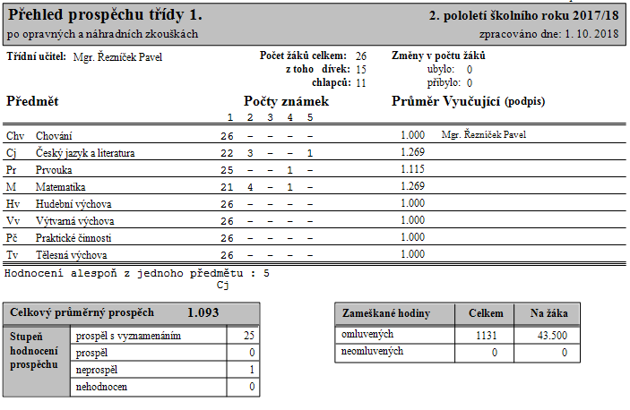

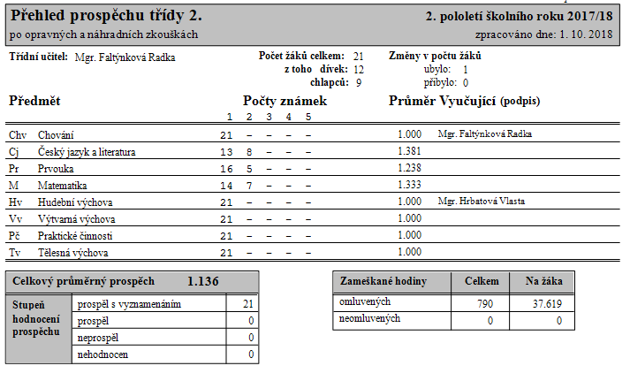

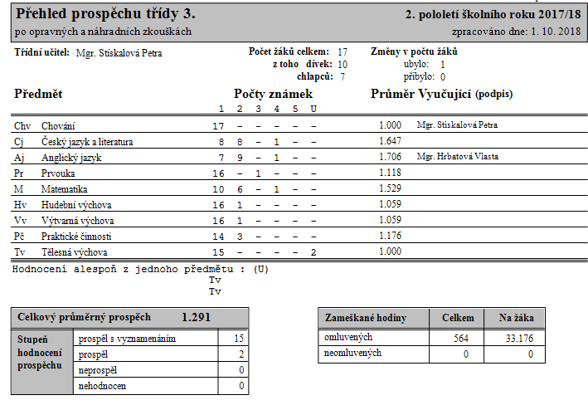

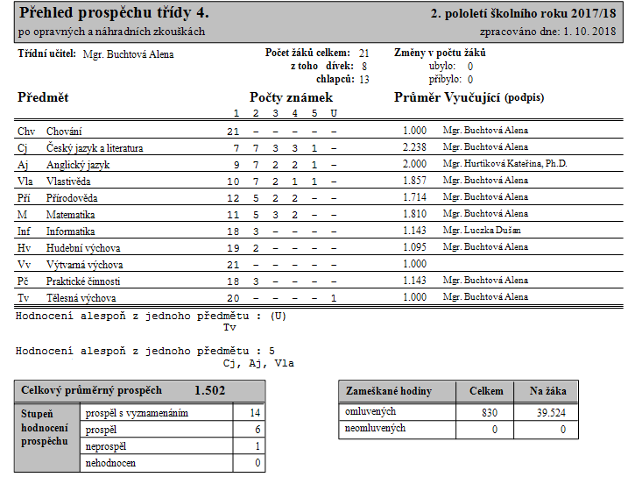
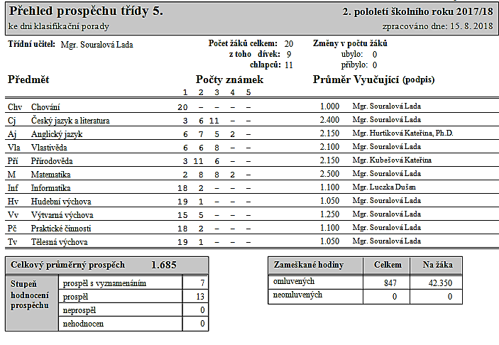

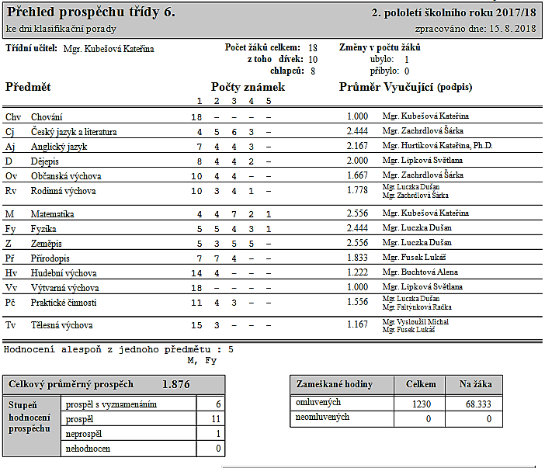

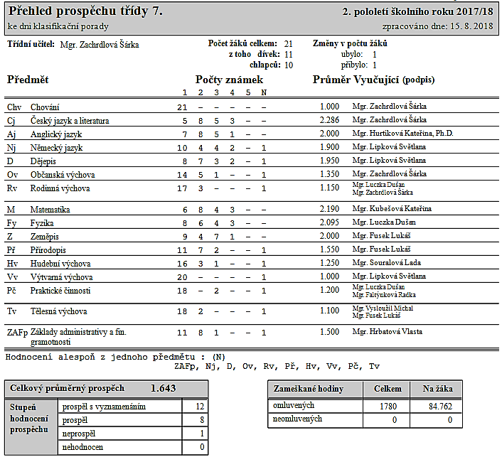

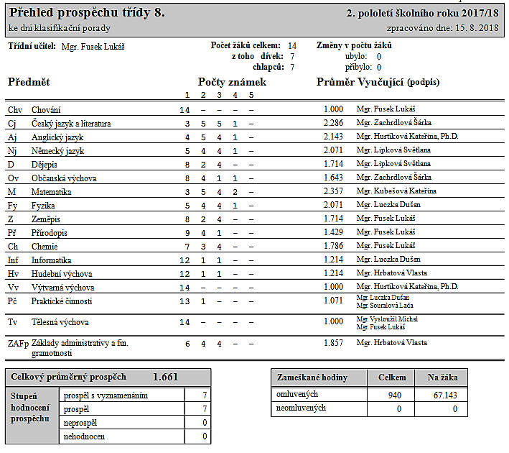
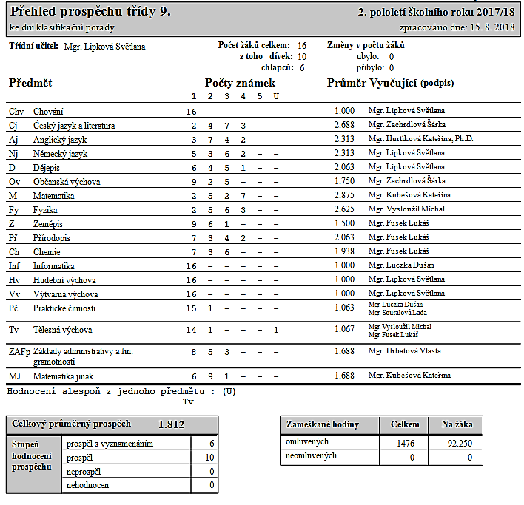

Na jaké střední školy odcházejí naši žáci
Ve školním roce 2017/2018 se přijímací zkoušky na víceleté gymnázium zúčastnila jedna žačka 5. ročníku, která byla přijata na Cyrilometodějské gymnázium v Prostějově. Dvě žačky sedmého ročníku byly přijaty na víceletá gymnázia.
Přehled přijatých žáků na střední školy:
Třída | Název střední školy | obor | Počet žáků
5. | Cyrilometodějské gymnázium |  | 1
7. | Reálné gymnázium |  | 1
9. | Gymnázium Olomouc - Hejčín |  | 1
9. | Reálné gymnázium Prostějov |  | 1
9. | Gymnázium Olomouc, Čajkovského 9 |  | 1
9. | Střední zdravotnická škola Prostějov |  | 1
9. | Obchodní akademie Prostějov |  | 3
9. | Střední škola zemědělská a zahradnická Olomouc | Agropodnikání | 1
9. | SŠ technická a obchodní Olomouc, Štursova | Aranžér | 1
9. | SŠ technická a obchodní Olomouc, Kosinova | Silnoproud | 1
9. | SŠ technická a obchodní Olomouc, Kosinova | Spojový mechanik | 1
9. | Střední lesnická škola Hranice | Lesnictví | 1
9. | Švehlova střední škola polytechnická Prostějov | Truhlář | 1
9. | Švehlova střední škola polytechnická Prostějov | Výrobce potravin | 1
9. | SOŠ průmyslová a SOU strojírenské Prostějov | Stavebnictví | 1
9. | Střední škola automobilní Prostějov | Kadeřnice | 1

Prevence rizikového chování

Na začátku každého školního roku je vypracován metodikem prevence naší školy aktuální Program minimální prevence rizikového chování, který je závazný pro všechny zaměstnance naší školy. Jeho hlavním cílem je vytvořit ve škole pozitivní klima pro všechny žáky, jejich rodiče i vyučující, které umožní co nejlépe naplnit výchovně vzdělávací proces a zároveň zohlední individualitu každého žáka.
Celý preventivní plán je rozdělen celkem do dvanácti oblastí, zaměřených adresně na konkrétní problematiku:

1. Prevence drogových závislostí, alkoholismu a kouření
2. Prevence šikany - posilování a rozvoj mezilidských vztahů
3. Prevence projevů xenofobie, rasismu, antisemitismu
4. Prevence rizikového sexuálního chování a závažných virových onemocnění
5. Prevence sexuálního zneužívání a týrání – sexuální výchova
6. Prevence kriminality a delikvence
7. Právní odpovědnost
8. Prevence záškoláctví
9. Zdravý životní styl
10. Prevence vzniku poruch příjmu potravy
11. Ekologie
12. Prevence virtuálních drog - patologického hráčství a závislosti na počítačových

V rámci prevence rizikového chování jsou připravovány dlouhodobé aktivity, např. možnosti online sociometrických dotazníků, které nám napomáhají k vyhledávání ohrožených žáků (případných obětí nebo agresorů), monitoring rizikového chování, pravidla a krizový plán, preventivní strategie školy, akce pro žáky, vzdělávání pedagogických pracovníků, spolupráce s rodiči a řadou institucí.
Dlouhodobě spolupracujeme s Pedagogicko - psychologickou poradnou v Prostějově, Speciálně pedagogickými centry v Prostějově i v Olomouci, velmi přínosnou se zdá spolupráce s Pedagogickou fakultou UP v Olomouci a se Střediskem výchovné péče v Tršicích. S prevencí rizikových jevů velmi úzce souvisí problematika vzdělávání a hodnocení žáků se speciálními vzdělávacími potřebami.
Sporadicky spolupracujeme s Odborem sociálně právní ochrany dětí Magistrátu města Prostějova, protože i tato instituce se potýká s vysokou mírou administrativní zátěže a terénní práce s problémovými rodinami bývá upozaděna.
Spolupráce s Policii ČR je spíše jednorázová, a má formu zajímavých přednášek a besed.
S dětskými lékaři spolupracujeme v případě, kdy máme podezření na rodiči podporované záškoláctví. Výsledek nebývá vždy příliš povzbudivý, protože většina dětských lékařů sice přislíbí důslednější postup při vystavování potvrzení o nemoci pro školu, ale zároveň nechce riskovat, že odmítne napsat omluvenku pro žáka, který následně skutečně onemocní.
Oproti loňskému roku se zlepšila spolupráce s místní terénní pracovnicí Obce Vrbátky. Přesto i v dalším školním roce budeme intenzivně hledat ještě optimálnější nastavení, které přinese maximální prospěch žákům a v konečném důsledku i jejich rodinám.
V loňském roce jsme cíleně snížili počet pochval, protože bychom byli rádi, aby pochvala ředitele školy byla skutečně určena pouze žákům, kteří se výrazným způsobem podílejí na posilování dobrého jména školy nebo se účastní významné obecně prospěšné činnosti.
Velmi nás potěšilo, že jsme mohli snížit rovněž počet kázeňských opatření a že jsme v loňském roce, poprvé od školního roku 2014/15 nemuseli ani jednomu žákovi snížit hodnocení z chování.

Srovnání udělených výchovných opatření a hodnocení chování

 | 2014 - 15 | 2015 - 2016 | 2016 - 2017 | 2017 - 2018
Pochvala třídního učitele | 11 | 50 | 142 | 67
Pochvala ředitele školy | 27 | 40 | 71 | 19
Napomenutí třídního učitele | 47 | 46 | 44 | 38
Důtka třídního učitele | 4 | 9 | 17 | 16
Důtka ředitele školy | 1 | 3 | 8 | 5
Snížený stupeň z chování - 2 | 2 | 1 | 2 | 0
Snížený stupeň z chování - 3 | 0 | 0 | 1 | 0

Projekty a aktivity v oblasti EVVO

V září se žáci prvního stupně podobně jako v minulých letech zúčastnili environmentální exkurze do ZOO a absolvovali podzimní vycházku. Mladší žáci 1. – 3. třídy navštěvující školní družinu navázali na dlouholetou spolupráci s Ekocentrem Iris Prostějov, které si pro žáky připravilo výukový program “Hrátky se zvířátky.“
V rámci Dne Země žáci „proleželi“ poučný program o vesmíru v nafukovací planetáriu od firmy Future Technology.
Škola dlouhodobě podporuje společnost Seiferos, která se zabývá záchranou poraněných dravců a sov. Tak jako obvykle měli žáci možnost zhlédnout letové ukázky dravců a dozvědět se několik nových informací ze života těchto vzácných ptáků.
Někteří žáci pod vedením paní učitelky Š. Zachrdlové se aktivně zapojili do akce „Ukliďme Zemi, ukliďme Česko. Je potěšující, že každým rokem přibývá nejen dětí ochotné uklidit své životní prostředí, ale i široká veřejnost.
Během roku se žáci zapojují do výtvarných soutěží s přírodovědnou tématikou (např. Barvy podzimu) nebo žáci reprezentovali školu v soutěži Zlatý list.
Ve školním roce 2017/2018 se škola již tradičně zapojila do jarní a podzimní sběrové akce starého papíru. Celkem se žákům a jejich rodičům podařilo nasbírat 23 920 kg sběru, který do pokladny klubu přátel školy (KPŠ) přinesl celkem 35 880Kč, které jsou později využity žáky školy.
Škola pokračuje ve sběru plastových víček od PET lahví v rámci projektu „Plastožrout“ a díky spolupráci s obcí jsou víčka odváženy pracovníky obce přímo do firmy v Křelově k dalšímu zpracování.
V rámci soutěže Recyklohraní se vybírají do sběrných nádob nejenom použité baterie, ale recyklujeme i použité tonery do tiskáren.
Žáci a zaměstnanci školy rovněž třídí odpad do plastových kontejnerů určených na papír, plast a tetrapak.

Další vzdělávání pedagogických pracovníků

Naši učitelé se v uplynulém školním roce ve velké míře zapojili do dalšího vzdělávání a zúčastnili se mnoha seminářů a aktivit ve smyslu vyhlášky č. 317/2005 Sb., o dalším vzdělávání pedagogických pracovníků, za účelem zvýšení nebo prohlubování jejich kvalifikace a dalších aktivit, které jim umožní zkvalitnění práce.

Účast na seminářích a školeních ve školním roce 2017/18
 | Lenka | Bělohubá |  | Specifické poruchy učení I.
Mgr. | Alena | Buchtová |  | Hodnocení výsledků vzdělávání dětí a žáků se SVP
 |  |  |  | PO ve vzdělávání s důrazem na I. stupeň podpory a plán pedagogické podpory
 |  |  |  | Specifické poruchy učení I. a II.
 |  |  |  | Učitel se žáky se sociálním znevýhodněním
 |  |  |  | Žák s poruchami chování v běžné škole
Ing. | Pavla | Dřímalová |  | Specifické poruchy učení I.
 |  |  |  | Učitel se žáky se sociálním znevýhodněním
Bc. | Ondřej | Duchoň |  | Asistent pedagoga ve školní praxi
 |  |  |  | Specifické poruchy učení I.
Mgr. | Radka | Faltýnková |  | Hodnocení výsledků vzdělávání dětí a žáků se SVP
 |  |  |  | PO ve vzdělávání s důrazem na I. stupeň podpory a plán pedagogické podpory
 |  |  |  | Specifické poruchy učení I. a II.
 |  |  |  | Učitel se žáky se sociálním znevýhodněním
 |  |  |  | Žák s poruchami chování v běžné škole
Mgr. | Lukáš | Fusek |  | Hodnocení výsledků vzdělávání dětí a žáků se SVP
 |  |  |  | PO ve vzdělávání s důrazem na I. stupeň podpory a plán pedagogické podpory
 |  |  |  | Specifické poruchy učení I. a II.
 |  |  |  | Učitel se žáky se sociálním znevýhodněním
 |  |  |  | Žák s poruchami chování v běžné škole
Mgr. | Vlasta | Hrbatová |  | Hodnocení výsledků vzdělávání dětí a žáků se SVP
 |  |  |  | Kurz anglického jazyka pro učitele ZŠ a SŠ
 |  |  |  | PO ve vzdělávání s důrazem na I. stupeň podpory a plán pedagogické podpory
 |  |  |  | Právní poradna pro vedoucí pracovníky
 |  |  |  | Specifické poruchy učení I. a II.
 |  |  |  | Učitel se žáky se sociálním znevýhodněním
 |  |  |  | Žák s poruchami chování v běžné škole
Mgr. | Kateřina | Kubešová |  | Evaluace v environmentální výchově
 |  |  |  | Hodnocení výsledků vzdělávání dětí a žáků se SVP
 |  |  |  | PO ve vzdělávání s důrazem na I. stupeň podpory a plán pedagogické podpory
 |  |  |  | Specifické poruchy učení I. a II.
 |  |  |  | Učitel se žáky se sociálním znevýhodněním
 |  |  |  | Žák s poruchami chování v běžné škole
Mgr. | Světlana | Lipková |  | Cesta k mluvení vede přes poslech
 |  |  |  | Hodnocení výsledků vzdělávání dětí a žáků se SVP
 |  |  |  | PO ve vzdělávání s důrazem na I. stupeň podpory a plán pedagogické podpory
 |  |  |  | Specifické poruchy učení I. a II.
 |  |  |  | Učitel se žáky se sociálním znevýhodněním
 |  |  |  | Žák s poruchami chování v běžné škole
Mgr. | Dušan | Luczka |  | Hodnocení výsledků vzdělávání dětí a žáků se SVP
 |  |  |  | PO ve vzdělávání s důrazem na I. stupeň podpory a plán pedagogické podpory
 |  |  |  | Specifické poruchy učení I. a II.
 |  |  |  | Učitel se žáky se sociálním znevýhodněním
 |  |  |  | Žák s poruchami chování v běžné škole
Mgr. | Kateřina | Malenovská, | Ph.D. | Hodnocení výsledků vzdělávání dětí a žáků se SVP
 |  |  |  | Humorem k efektivnějším hodinám angličtiny
 |  |  |  | Jednodenní konference zaměřená na metodiku výuky jazyků
 |  |  |  | PO ve vzdělávání s důrazem na I. stupeň podpory a plán pedagogické podpory
 |  |  |  | Specifické poruchy učení I. a II.
 |  |  |  | Teaching English: Secondary Schools
 |  |  |  | Učitel se žáky se sociálním znevýhodněním
 |  |  |  | Žák s poruchami chování v běžné škole
Mgr. | Pavel | Řezníček |  | Hodnocení výsledků vzdělávání dětí a žáků se SVP
 |  |  |  | PO ve vzdělávání s důrazem na I. stupeň podpory a plán pedagogické podpory
 |  |  |  | Specifické poruchy učení I. a II.
 |  |  |  | Učitel se žáky se sociálním znevýhodněním
 |  |  |  | Žák s poruchami chování v běžné škole
Mgr. | Lada | Souralová |  | Geometrie činnostně v 1. - 3. třídě
 |  |  |  | Hodnocení výsledků vzdělávání dětí a žáků se SVP
 |  |  |  | PO ve vzdělávání s důrazem na I. stupeň podpory a plán pedagogické podpory
 |  |  |  | Specifické poruchy učení I. a II.
 |  |  |  | Učím (se) rád v 1. třídě
 |  |  |  | Učitel se žáky se sociálním znevýhodněním
 |  |  |  | Žák s poruchami chování v běžné škole
Mgr. | Petra | Stískalová |  | Hodnocení výsledků vzdělávání dětí a žáků se SVP
 |  |  |  | PO ve vzdělávání s důrazem na I. stupeň podpory a plán pedagogické podpory
 |  |  |  | Specifické poruchy učení I. a II.
 |  |  |  | Učitel se žáky se sociálním znevýhodněním
 |  |  |  | Žák s poruchami chování v běžné škole
Mgr. | Michal | Vysloužil |  | Hodnocení výsledků vzdělávání dětí a žáků se SVP
 |  |  |  | Inspirace pro zkvalitňování výuky přírodovědných předmětů a matematiky
 |  |  |  | PO ve vzdělávání s důrazem na I. stupeň podpory a plán pedagogické podpory
 |  |  |  | Právní poradna pro vedoucí pracovníky
 |  |  |  | Specifické poruchy učení I. a II.
 |  |  |  | Škola - právo - ekonomika
 |  |  |  | Učitel se žáky se sociálním znevýhodněním
 |  |  |  | Žák s poruchami chování v běžné škole
Mgr. | Šárka | Zachrdlová |  | Hodnocení výsledků vzdělávání dětí a žáků se SVP
 |  |  |  | PO ve vzdělávání s důrazem na I. stupeň podpory a plán pedagogické podpory
 |  |  |  | Specifické poruchy učení I. a II.
 |  |  |  | Učitel se žáky se sociálním znevýhodněním
 |  |  |  | Žák s poruchami chování v běžné škole

Další aktivity školy a prezentace na veřejnosti

Základní škola Zdeny Kaprálové nabízí žákům řadu nadstandardních aktivit, které napomáhají vytvářet atmosféru spokojenosti a důvěry mezi rodiči, vedením školy, učiteli a žáky. Rodiče a široká veřejnost jsou informováni o školním dění prostřednictvím osobních kontaktů, schůzek a internetových stránek školy. Dobré výsledky přináší i spolupráce s rodiči předškoláků formou společných besed, schůzek a akcí pořádaných ve spolupráci s naší mateřskou školou.
Důraz klademe na uplatňování zdravotních a psychohygienických zásad, jak při akcích krátkodobého charakteru (pobyty v přírodě, sportovní výcviky aj.), tak v každodenním vyučování (sestavení rozvrhu, aktivizační přestávky, toaleta, pitný režim atd.). Škola je rovněž zapojena do projektu „Školní mléko“ a „Ovoce do škol“. Dětem 1. stupně je dána možnost se napít a odpočinout si i během výuky.
V Dubanech je v 1. – 3. ročníku umožněn žákům o velké přestávce v případě vhodného počasí pohyb na přilehlém obecním hřišti. Ve Vrbátkách se nám možnost pobytu o přestávkách na školním dvoře výrazně zkomplikovala, protože po celý rok probíhaly stavební práce na sportovní hale. V případě nepříznivého počasí mají žáci ve Vrbátkách k dispozici vestibul v přízemí školy. Velký zájem je o stůl na stolní tenis, který je hojně využíván o přestávkách, ale částečně i po skončení vyučování do odchodu na autobusovou zastávku.
Mimořádnou pozornost musí škola věnovat dojíždějícím žákům, kteří tvoří značnou část její „klientely“. Dohled nad bezpečným příchodem nejmenších dětí z 1. – 3. třídy, které nechodí do školní družiny, zajišťuje dozor, který ráno vodí děti od autobusu do školy a odpoledne je vyprovází vychovatelé školní družiny na dvě hlavní odpolední linky. Také o starší žáky ve Vrbátkách je dobře postaráno. Žáci 4. – 9. ročníku mohou trávit čas do odjezdu autobusů ve školní knihovně vybavené relaxačním koutkem, kde hrají společenské hry nebo se připravují na další den pod dohledem učitelů.
Vzhledem k předchozím dobrým zkušenostem jsme již potřetí využili možnost týdenního intenzivního konverzačního jazykového kurzu s rodilým mluvčím, který pomohl žákům odbourat první ostych z konverzace v anglickém jazyce. Žáci se první týden v říjnu věnovali šest hodin denně intenzivnímu využívání angličtiny v rozhovorech, hrách a dalších aktivitách, jejichž cílem bylo zlepšit výslovnost a rozšířit aktivní slovní zásobu. Celkem se zúčastnilo 35 žáků 7. – 9. ročníku.
Také aktivity, kterými se naše škola zapojuje do kulturního a společenského života obce, jsou vnímány obyvateli Vrbátek velmi pozitivně. Příjemným zastavením v předvánočním shonu je pro rodiče našich žáků tradiční „Prozpěvování pod vánočním stromkem“ spojené s „Posezením u prostřeného stolu“ ve Vrbátkách. Rodiče a další hosté si mohou vyslechnout pásmo vánočních písní a lidových koled a ve škole ve Vrbátkách je pro ně připraveno bohaté pohoštění a široká nabídka vánočních ozdob, které si zájemci mohou za symbolickou cenu odnést domů, aby si zpříjemnili adventní období. Ještě větší odezvu má vánoční vystoupení žáků 1. až 3. ročníku v sokolovně v Dubanech. Tentokrát si žáci 1. – 3. ročníku pro své rodiče, prarodiče a další hosty připravili pásmo písniček a říkadel s vánoční tématikou „Světové Vánoce“.
Školní ples organizovaný našim klubem přátel má tradičně velmi dobrou úroveň a vysokou účast rodičů, bývalých žáků školy i dalších hostů. V jeho rámci se zúčastněným představí žáci devátého ročníku, kterým je předána slavnostní upomínková stužka.
Snažíme se rovněž o uchování místních tradic. Mezi ně patří „Chození s Májíčky“, kterého se v předvelikonočním čase účastní kromě žáků 1. – 3. třídy rovněž i děti z MŠ v Dubanech.
Organizačně nejnáročnější pro zaměstnance i žáky školy je školní akademie, která se koná v sokolovně v Dubanech. Již tradičně je návštěvnost na hranici kapacity sálu sokolovny v Dubanech. Hrubý odhad je více než 250 místních, ale i přespolních diváků. Termín začátkem května není zvolen náhodně. Školní akademie je pořádána jako poděkování všem maminkám v rámci Dne matek. Již třetím rokem jsme zvolili termín shodný s organizací celostátní sbírky „Český den proti rakovině“. Naši žáci oslovují občany Vrbátek i hosty školní akademie. Naši žáci opět nabízeli žluté kytičky a letos se jim podařilo vybrat 5 227 Kč
Rovněž „Pasování na čtenáře“ patří k aktivitám školy, na kterých se setkávají rodiče a děti s jejich pedagogy. Tato akce je velmi příjemným momentem v hektickém období konce školního roku. Stejně jako v minulých letech připravili rodiče bohaté občerstvení.
Tradiční slavnostní předávání vysvědčení žákům končícím základní školu a odcházejícím na víceletá gymnázia, které probíhá v prostorách OÚ za účasti pana starosty Obce Vrbátky bylo v letošním roce poprvé obohaceno o slavnostní vyhlášení nejlepších žáků školy. Třídní učitelé mohli do ankety přihlásit až tři svoje žáky. Z nich pak byli učitelským sborem vybráni tři nejlepší žáci prvního a tří žáci druhého stupně. Z prvního stupně to byli: Dominik Romanovský ze 3. třídy, Tadeáš Cejtchaml ze 4. třídy a Veronika Zachrdlová z 5. třídy. Na druhém stupni ZŠ byly nejlepšími žáky zvoleny opět samé dívky Simona Řoutilová, Kateřina Tajovská obě z 9. třídy a Karolína Hálová ze 7. třídy.
S úspěchem se rovněž podílíme na některých aktivitách pořádaných Obcí Vrbátky. Na podzim pravidelně vystupují děti ze školní družiny a školní sbor na „Setkání se seniory“ v sokolovně v Dubanech. Naši žáci reprezentují obec na sportovním střetnutí „Dětská olympiáda“. V letošním roce se nám příliš nedařilo a skončili jsme v poli proražených.
Pro zlepšení komunikace s rodiči se škola zapojuje do projektu „Rodiče vítáni“. V rámci tohoto projektu se škola zavazuje k mnoha vstřícným krokům tak, aby rodiče školu vnímali jako svého partnera. Více podrobností najdete na http://www.rodicevitani.cz/profil-skoly/?id=121 .
Dlouhodobě intenzivně využíváme díky paní učitelce Mgr. Šárce Zachrdlové portál www.proskoly.cz, který umožňuje provádět online sociometrické dotazníky. Ty nám významně pomáhají k řešení případných problémových situací v průběhu vyučování. Hlavně nám však dávají jasné signály o vznikajících neshodách mezi jednotlivými žáky.

Účast na soutěžích
Žáci naší školy se zúčastnili vybraných soutěží vyhlašovaných ministerstvem školství mládeže a tělovýchovy (MŠMT). Na školní úrovni jsme organizovali tyto soutěže: Matematický klokan, přírodovědný klokan, recitační soutěž, Olympiáda v českém jazyce, Matematická olympiáda, Pythagoriáda, konverzační soutěž v AJ a biologická olympiáda.
Okresního kola jsme se v loňském školním roce zúčastnili v těchto předmětech:
- Český jazyk - Simona Řoutilová 19. z 42 postoupivších (účast D. Janitová)
- Dějepisná olympiáda - (účast K. Tajovská, S. Řoutilová)
- Anglický jazyk –11. místo M. Holinka a 12. místo M. A. Dohnal ze 7. třídy, další účast – O. Novák
- Recitační soutěž - bez výraznějšího úspěchu
- Zeměpisná olympiáda – účast – K. Tajovská
- Matematická olympiáda – 3. místo v kategorii 9. tříd – Kateřina Tajovská – velký úspěch a poděkování paní učitelce Kubešové.
- Přírodovědný klokan - Ze školního kola byly zaslány výsledky nejlepších tří. Mezi 859 řešiteli se v kategorii Kadet velmi dobře umístila všechna tři děvčata z naší školy: K. Tajovská – 11. místo, S. Řoutilová – 16. místo, L. Škopová – 24. místo.
- Matematický klokan – veliký úspěch T. Cejtchamla ze 4. třídy – dělené 1. místo v rámci celé ČR¨
- Pythagoriáda – T. Cejtchaml 4. třída – 9. místo mezi žáky 5. tříd – úspěšný řešitel (celkem 68 řešitelů). Účast ještě V. Zachrdlová a A. Mádrová
- Okresní kolo přeboru šachových družstev škol – starší i mladší 2. místo. Sestava mladších žáků: M. Buchta, J. Glosová, J. Navrátil, T. Kubját. Starší žáci: J. Novosad, D. Giňa, J. Mikulka, S. Novák
- Logická olympiáda – K. Vodná, V. Zachrdlová – postup do krajského kola

Hezkých úspěchů dosáhly naše žačky ve výtvarných soutěžích:
- Barvy podzimu – 763 autorů ze 43 škol – K. Hálová – 2. místo v kategorii 7. tříd
- Děti, pozor, červená – K. Tajovská – 1. místo v kategorii žáků 2. stupně
- Namaluj si svého krále – pořadatel Vlastivědné muzeum Olomouc pod záštitou Olomouckého kraje
V rámci výuky již dlouhodobě nabízíme našim žákům předmět Základy administrativy a finanční gramotnosti, ve kterém se intenzivně věnujeme také výuce psaní všemi deseti prsty na klávesnici PC. Vzhledem k dnešní praxi naprostá většina žáků v budoucnosti tuto dovednost využije ve svém osobním a pravděpodobně i profesním životě. Důkazem, že se nám práce daří, jsou velmi dobré výsledky v „Talentové soutěži“ v psaní na počítači, pořádané Obchodní akademií v Prostějově. Ani letos se naši žáci v tvrdé konkurenci neztratili. Naše škola se zúčastnila se dvěma družstvy ve složení: D. Janitová, S. Novák, D. Mádrová a K. Tajovská, J. novák, N. Kubjátová, M. Caletková a H. Vaňková. Nejlépe si vedla N. Kubjátová, která obsadila mezi 56 soutěžícími 10. místo. V soutěži družstev jsme obsadili 7. a 8. místo ze 14 přihlášených.

Dlouhodobou tradici mají sportovní soutěže pořádané v rámci našeho regionu, kterých se zúčastňují kromě naší školy i žáci sedmi škol z okolních obcí: Bedihošť, Bystročice, Hrubčice, Hněvotín, Kralice na Hané, Olšany u Prostějova, Smržice.
Na podzim se koná soutěž družstev vybraných žáků 1. – 5. ročníku „Starostuv hanácké vdolek“. Soutěže se zúčastňují patnáctičlenná smíšená družstva. Soutěžilo se v sokolovně v Dubanech štafetovým způsobem v osmi disciplínách. Všechny zúčastněné kolektivy se na soutěž dlouhodobě připravují a bojují s maximálním nasazením. Tentokrát jsme bojovali o nejvyšší příčky a v celkovém součtu se naši žáci umístili na krásném druhém místě.
Na jaře se koná za účasti stejných škol soutěž v atletických disciplínách „Pohár starostů“. V letošním ročníku se nám nepodařilo obhájit výborné výsledky z loňska a tak se na stupních vítězů mohli radovat ze třetího místa jen vybraní žáci 6. a 7. ročníku.
Těsně před koncem školního roku 25. 6. se uskutečnila poslední z akcí pořádaných v rámci fondu starostů obcí – Pohár starostů v malé kopané. Letošní ročník byl opět velmi vyrovnaný, se špatným koncem pro nás. Přesto, že jsme v kategorii 6. a 7. tříd porazili pozdější vítěze, skončili jsme na posledním místě, stejně jako v kategorii nejstarších.

ZŠ v Bedihošti pořádá na konci kalendářního roku pravidelně soutěž v anglickém jazyce „Funny Bunny“, V letošním ročníku byli nejlepší z našich žáků T. Cejtchaml a A. Wolf, kteří obsadili v kategorii 4. tříd 2. místo. J. Glosová a M. Kvapil obsadili 4. místo. Žákům 5. tříd se tak nedařilo a skončili v poli poražených.

Velmi úspěšní jsou již několik let i naši mladí šachisté pod vedením pana učitele P. Řezníčka. V uplynulém školním roce byli mezi 32 šachisty z Prostějovska nejúspěšnější v Prostějovské žákovské lize tito žáci:
- J. Mikulka (7. třída) – 4. místo
- S. Novák (9. třída) – 6. místo
- M. Vysloužil (6. třída) – 11. místo
- D. Giňa (6. třída) – 13. místo
Další účastníci – B. Štěpánek, T. Kubját, M. Buchta, D. Mikulka.

Zájmové útvary ve školním roce 2017/2018
Stejně jako v uplynulých letech nabídla naše škola žákům širokou paletu zájmových útvarů. Na jejich organizaci se podíleli téměř všichni pedagogové naší školy.
Zájmové útvary pro žáky ZŠ Vrbátky ve školním roce 2016/2017
^{(pracoviště Vrbátky)}
^{Náev kroužku} | ^{třída} | ^{vedoucí kroužku}
^{Cvičení z ČJ I.} | ^{8. + 9.} | ^{Mgr. Šárka Zachrdlová}
^{Cvičení z ČJ II.} | ^{8. + 9.} | ^{Mgr. Šárka Zachrdlová}
^{Keramika} | ^{4. – 7.} | ^{Mgr. Vlasta Hrbatová}
^{Fyzika plus} | ^{6. + 7.} | ^{Mgr. Dušan Luczka}
^{Sportovní kroužek I.} | ^{4. - 6} | ^{Mgr. Michal Vysloužil}
^{Sportovní kroužek II.} | ^{7. – 9.} | ^{Mgr. Michal Vysloužil}
^{Angličtina} | ^{5. + 6.} | ^{Mgr. Kateřina Hurtíková Ph.D.}
^{Němčina I.} | ^{7.} | ^{Mgr. Světlana Lipková}
^{Němčina II.} | ^{8.} | ^{Mgr. Světlana Lipková}

^{(pracoviště Dubany)}
^{Název kroužku} | ^{třída} | ^{vedoucí kroužku}
^{Logopedie I.} | ^{1.} | ^{Mgr. Lada Souralová}
^{Logopedie II.} | ^{3.} | ^{Mgr. Lada Souralová}
^{Angličtina hrou} | ^{2.} | ^{Mgr. Radka Faltýnková}
^{Šachový kroužek I.} | ^{1.} | ^{Mgr. Pavel Řezníček}
^{Šachový kroužek II.} | ^{3.} | ^{Mgr. Pavel Řezníček}
^{Sportovní kroužek} | ^{1. – 3.} | ^{Jitka Kawijová}

Kroužky realizované ve spolupráci s CVČ Vrbátky

^{Keramika I.} | ^{2.} | ^{Libuše Bekrová}
^{Keramika II.} | ^{3.} | ^{Libuše Bekrová}
Kroužky realizované ve spolupráci s Cyrilometodějským gymnáziem v Prostějově

^{Pěvecký sbor} | ^{4. - 9.} | ^{Mgr. Vlasta Hrbatová}

Psychologické poradenství pro rodiče a žáky

Individuální psychologické poradenství | ^{1. - 9.} | ^{Individuálně dle potřeby} | ^{Mgr. Šárka Zachrdlová}

Přehled vybraných aktivit a akcí, kterých se zúčastnili naši žáci (a někdy i rodiče) ve školním roce 2017/2018

KDY | TŘÍDY | AKCE
4. 9. | 1. – 9. | Zahájení nového školního roku 2017/2018
 |  | Přivítání prvňáčků
5. 9. | sbor | Vystoupení pěveckého sboru na Vesnici roku
11. 9. | 1.- 3. | Environmentální vycházka do ZOO Svatý Kopeček
15. 9. | 4. | Dopravní hřiště
20. 9. | 8., 9. | Nabídka oborů SŠ a SOU s průvodcem (KAS centrum PV)
22. 9. | 6. – 9. | Divadelní představení
26. 9. | 3. | Projektové vyučování mimo třídu- Biokoridor Hloučela
2. – 6. 10. | 6. – 9. | Jazykový kurz Focus
9. – 11. 10. | 1. – 9. | Sběrová soutěž starého papíru
10. 10. | 5. | Návštěva Planetária Pv
1. 11. | 8., 9. | Talentová soutěž v psaní na PC všemi deseti- OA Pv
2. 11. | 1. – 3. | Uctění památky rodiny Kaprálových – návštěva
 |  | hřbitova, beseda o životě a díle paní Zdeny Kaprálové
3. 11. | sbor | Vystoupení pěveckého sboru, žáků ŠD a MŠ Dubany na
 |  | Setkání seniorů
 | 1. – 5. | Dental prevention – přednáška o péči o zuby
 | 1. – 5. | Focení tříd - Popularpress
16. 11. | 3. | Projektový den mimo třídu
22. 11. | 6., 7. | Promítání – Brazílie – Městské divadlo Pv
28. 11. | 4. 5. | Funny Bunny – soutěž v anglickém jazyce – ZŠ Bedihošť
30. 11. | 1. – 5. | Starostuv hanácké vdolek
 |  | Setkání s rodiči budoucích prvňáčků
5. 12. | 4. – 8. | Mikulášská nadílka – ZŠ Vrbátky, projekt 9. roč.
 | 1. – 3. | Mikulášská nadílka – ZŠ Dubany, projekt 9. roč.
6. 12. | 4., 5. | Kouzlo adventu – Náměšť na Hané
7. 12. | 6., 7. | Přednáška o 1. pomoci
8. 12. | ŠD | Výroba lapačů snů a indiánské hry – Ekocentrum Iris
12. 12. | 1. – 3. | Divadelní představení
15. 12. | 4. – 9. | Prozpěvování pod vánočním stromečkem a
 |  | Posezení u prostřeného stolu, prohlídka školy
 | sbor | Adventní setkání s žáky ZŠ Komenská Pv
19. 12. | 2., 6. | Hasík- přednáška o PO
21. 12. | 1. – 3. | Adventní vystoupení
 | ŠD | Vánoční nadílka ve školní družině
5. 1. | 1., 2. | IRIS – Ptáci na krmítku – výchovně vzdělávací program
 | 3. | IRIS – Ptáci na krmítku
11. 1. | 9. | Focení deváťáků
13. 1. |  | Květinový ples KPŠ
 |  | - stužkování deváťáků
17. 1. |  | Okresní kolo dějepisné olympiády
24. 1. |  | Okresní kolo matematické olympiády
1. 2. |  | Okresní kolo olympiády v ČJ
7. 2. | 3., 4. | Zahájení plaveckého výcviku
2. 3. | 1. – 3. | Recitační soutěž – ZŠ Dubany
7. 3. | 8., 9. | Přednáška - prokrestinace
9. 3. |  | Florbal – ZŠ Bedihošť
19. 3. | 1. – 9. | Matematický klokan
20. 3. | 1. – 3. | „Májíčky“
27. 3. | 1. – 5. | Velikonoční dílny – Čechy pod Kosířem
5. 4. |  | Zápis do 1. ročníku
 | 4. 5. | Divadelní představení – Záhada hlavolamu
6. 4. | 1. – 9. | Máme chytré tělo – výchovně vzdělávací program
10. 4. | 1. – 9. | Seiferos – letové ukázky dravců
3. – 27. 4. | 3., 5., 7. | Testování SCIO
20. 4. | 4., 5. | Kvaky kvak, jde sem čáp – výchovně vzdělávací program
 | 4., 5. | Děti na větvi – výchovně vzdělávací program
 | 1. – 9. | „Den Země“ – Mobilní planetárium
23. 4. | 1. – 3. | Divadelní představení – Eliáš a babička z vajíčka
23. – 26. 4. | 1. – 9. | Sběrová soutěž starého papíru
24. 4. | 1. – 9. | Pernštejni – Staré pověsti české
27. 4. |  | Focení tříd
4. 5. | 4. – 6. | Zlatý list na Hloučele – přírodovědná soutěž
16. 5. | 1. – 9. | 25. školní akademie
25. 5 | 5. | Školní výlet - Boskovice
29. 5. | ŠD | Výlet do muzea v Olomouci
30. 5. | 1. – 9. | Pohár starostů
1. 6. | 1. – 9. | Šachový turnaj „Standa cup“ ke Dni dětí
4. 6. | 1. – 5. | Žonglování – program pro žáky ke Dni dětí
5. 6. | 4. | Dopravní hřiště
14. 6. | 3. | Výlet do Prahy
18. – 22. 6. | 4., 5. | Škola v přírodě
21. 6. | 1. – 3. | Školní výlet - Štramberk
22. 6. | 6. – 9. | Školní výlet - Helfštýn
 | 1. – 3. | Den otevřených dveří u vojenského útvaru v Olomouci
25. 6. |  | Pohár starostů v malé kopané
27. 6. | 1. | Pasování na čtenáře
28. 6. | 6. – 9. | Turnaj v softbalu
29. 6. | 9. | Rozloučení s deváťáky – OÚ Vrbátky
 | 5. | Noc ve škole – rozloučení s I. stupněm

Vícedenní a pobytové akce:
- Týdenní intenzivní konverzační kurz AJ s rodilým mluvčí 2. -6. 10. (35 žáků, 6. – 9.)
- Lyžařský výchovně vzdělávací zájezd – 26. 2. – 2. 3. – Lipová-lázně (33 žáků, 7.-9.)
- Škola v přírodě pro žáky 4. a 5. ročníku 18. – 22. 6.– Penzion Eden – Karlov pod Pradědem (34 žáků, 4.+5.)

Výsledky inspekční činnosti provedené Českou školní inspekcí

V uplynulém školním roce neproběhla na naší škole žádná inspekční činnost ČŠI.

Přesto, že v loňském školním roce neproběhla žádná inspekce v naší škole, je možné se podívat na všechny inspekční zprávy od roku 1998 na adrese: http://www.csicr.cz/cz/Dokumenty/Inspekcni-zpravy?d=13333

Základní údaje o hospodaření školy

Hospodaření za rok 2017

Náklady 18 153 096,-

Z toho: 1 922 875,- materiál
638 889,- energie
219 509,- opravy a údržba
13 661,- cestovné
409 992,- ostatní služby
10 716 514,- mzdové náklady
3 604 195,- zákonné pojištění
211 327,- zákonné a ostatní sociální náklady
82 877,- jiné ostatní náklady
0,- tvorba fondů
22 280,- odpisy
0,- odpisy pohledávek
310 977,- DDHM
0,- závazek ke zřizovateli

Výnosy 18 521 609 ,-

Z toho: 14 349 784,- dotace KÚ
134 814,- dotace EU
2 470 500,- dotace Obec Vrbátky
1 398 774,- tržby
167 737,- čerpání fondů
0,- věcné dary

Celkový hospodářský výsledek: 368 513,- Kč

Zapojení školy do rozvojových a mezinárodních programů

V září 2017 byl zahájen projekt „ZŠ a MŠ Vrbátky – šablony 2017“, v rámci kterého může naše základní škola v průběhu dvou let čerpat finance v celkové výši 577 192 Kč (MŠ ve výši 405 524 Kč). Základní škola prostředky využívá především ke zkvalitnění vyučovacího procesu formou tandemové výuky, při které výuku v jedné třídě vedou současně dva vyučující, k zabezpečení provozu dvou čtenářských klubů a dvou klubů zábavné logiky a deskových her, doučování žáků ohrožených školním neúspěchem a k DVPP v oblasti čtenářské gramotnosti, společného vzdělávání a zkvalitnění výuky anglického jazyka.
V uplynulém školním roce se škola pokračovala ve spolupráci s Pedagogickou fakultou UP v Olomouci do projektu IVOK (Inkluzivní vzdělávání pro Olomoucký kraj). V rámci spolupráce u nás do ledna pracovala jako zaměstnanec PdF dva dny v týdnu speciální pedagožka, která nám pomáhala naplňovat potřeby našich žáků se speciálními vzdělávacími potřebami formou speciálně pedagogické intervence. Byla rovněž členem školního poradenského pracoviště, kde měla za úkol především podporu pedagogů při zajišťování inkluzivního prostředí školy. Od ledna využíváme v rámci tohoto projektu služby školní psycholožky, která částečně „supluje“ práci speciálního pedagoga a zajišťuje realizaci předmětu speciálně pedagogické péče.
V loňském školním roce jsme využili nabídku spolupráce s Gymnáziem Jiřího Wolkera na projektu „Podpora pedagogické práce“ v rámci kterého se všichni učitelé zúčastnili osmi kurzů, při kterých si osvěžili pravidla vzájemné komunikace mezi lidmi a získali základy mentorských dovedností. Ty potom využívali v průběhu celého školního roku při společných hodinách výuky a rozhovorech zaměřených na zkvalitnění výuky.
Postupně nabíhá rovněž nový projekt „Podpora společného vzdělávání v pedagogické praxi“ ve spolupráci Národním institutem dalšího vzdělávání v Olomouci. Projekt je zaměřen na zkvalitnění vzdělávacího procesu žáků se speciálními vzdělávacími potřebami.

Zapojení školy do dalšího vzdělávání v rámci celoživotního učení

Naše škola neposkytuje další vzdělávání v rámci celoživotního učení.

Předložené a školou realizované projekty financované z cizích zdrojů
Škola od 1. 9. 2017 realizuje projekt „ZŠ a MŠ Vrbátky – šablony 2017“ s reg. č. „CZ.02.3.68/0.0/0.0/16_022/0006133“. podrobnosti výše

Spolupráce s odborovými organizacemi, organizacemi zaměstnavatelů a dalšími partnery při plnění úkolů ve vzdělávání

Škola spolupracuje velmi intenzivně s Klubem přátel školy, který přispívá organizačně i finančně na zájmovou a mimotřídní činnost školy. Nejviditelnějším příkladem naší vzájemné spolupráce je organizace školního plesu, který se neodmyslitelně zařadil do kulturního kalendáře naší obce.
Představenstvo KPŠ pracovalo v loňském roce v tomto složení: Mgr. Kateřina Kubjátová, paní Jitka Šálková, paní Petra Stužková a paní Lucie Strouhalová. Předsedou KPŠ je paní Ing. Jana Tajovská, která je rovněž předsedkyní školské rady naší školy a spolupracuje se zástupcem pedagogických pracovníků Mgr. Vlastou Hrbatovou a zástupcem obce Ing. Pavlem Novotným
Velmi úzké partnerské vztahy pojí dlouhodobě naší školu se školami našeho regionu, které se spolupodílejí na realizaci tradičních sportovních akcí (Starostuv hanácké vdolek, Pohár starostů v atletice, Pohár starostů v kopané). Jedná se o školy v Bystročicích, Bedihošti, Hněvotíně, Hrubčicích, Klenovicích, Kralicích, Olšanech a Smržicích.
Dlouhodobě velmi dobrá je spolupráce s Obcí Vrbátky, která nám pomáhá zajistit nutné opravy v našich budovách. Zaměstnanci obce rovněž zajišťují nezbytnou údržbu zeleně v okolí školy. Na konci školního roku byla zahájena realizace projektu s názvem „Rekonstrukce a vybavení odborných učeben včetně bezbarierovosti“ s reg. č.
CZ.06.4.59/0.0/0.0/16_075/0005776, který je zaměřen na rekonstrukci učebny IT, jazykové učebny a žákovské kuchyňky. Součástí projektu je i zajištění bezbariérového přístupu do všech opravených a nově vybavených učeben a do šatny školy. Děkujeme obci za zpracování projektu a podporu naší školy. Projekt byl dokončen 27. 9. 2018. Takže od října mohou žáci plně využívat nově zrekonstruované prostory
Stejně jako v minulých letech, i v uplynulém školním roce se nám podařilo ve spolupráci s Cyrilometodějským gymnáziem v Prostějově zajistit činnost pěveckého sboru pro nadané žáky.
Jsme velmi rádi, že se nám podařilo navázat spolupráci s Pedagogickou fakultou UP v Olomouci. Detaily spolupráce byly popsány výše.
Dalšími partnery se kterými spolupracujeme je Gymnázium Jiřího Wolkera a NIDV v Olomouci.

Školní družina
ŠD měla 2 oddělení.
1. oddělení - vychovatelka Simona Fajstlová
2. oddělení - vychovatelka Jitka Kawijová

Počet žáků:
Celkem bylo v tomto školním roce postupně zapsáno 62 žáků, nikdy ale počet nepřesáhl 60 žáků, což je maximální kapacita ŠD. Do družiny docházely ve 2. pololetí dvě nezapsané žákyně 1. a 3. třídy (včetně stravování) z důvodu lepší adaptace v kolektivu a zlepšování jejich návyků a dovedností. Žádné z dětí v ŠD nevyužívalo služeb asistenta pedagoga.

Školního stravování se ze všech přihlášených žáků neúčastnily 2 děti.

Během všech prázdnin byla ŠD mimo provoz.

Činnost ŠD se řídila Ročním plánem ŠD, v souladu se ŠVP ŠD.

Bylo vybráno školné za pobyt dítěte ve školní družině ve výši 50 Kč za měsíc.

V rámci ŠD pracoval sportovní kroužek pod vedením vychovatelky J. Kawijové.

V průběhu letních prázdnin byla ŠD vymalována dle potřeby a provedena rekonstrukce podlah v pracovně a pokoji pro děvčata, kde také došlo k odstranění bývalé sprchy a do pracovny byl zakoupen nový nábytek, lavice, židle a bílá tabule.

V průběhu roku se v ŠD uskutečnilo mnoho celodružinových akcí:

- Uvítací piknik – přivítání nových prvňáčků a seznámení s ostatními dětmi a prostorami ŠD
- Podzimní tvořivá dílna – tvoření z přírodnin
- Hrátky se zvířátky – akce Ekocentra IRIS
- Halloween – Zábavné a soutěžní odpoledne
- Nácvik a vystoupení na tradičním setkání seniorů v sokolovně
- Družina má talent – tradiční akce, kdy děti předváděly svůj talent v jakékoliv oblasti
- Výroba lapačů snů a indiánské hrátky – akce Ekocentra IRIS
- Vánoční tvořivá dílna – výroba vánočních dárků a přání
- Vánoční nadílka – velmi očekávaná akce financovaná školou, zdobení prostor ŠD
- Zimní olympiáda – tradiční i netradiční soutěže a zimní radovánky
- Karneval – každoroční oblíbená akce
- Exkurze do firmy DD SPORT Dubany – při níž děti poznávají práci dospělých a prostředí jejich obce
- Pomoc zvířatům v zimě – projektový týden, beseda, vypravování, práce s PC, knihami a časopisy, výtvarná práce i přinášení krmení pro zvěř do družiny a odnesení potravy ke krmelci
- Velikonoční tvořivá dílna – zdobení kraslic, výroba velikonočních dekorací a zdobení prostor ŠD
- Environmentální soutěž ke Dni Země – připomenutí významu ochrany a tvorby životního prostředí
- Tvořivá dílna ke Dni matek – výroba dárků a přání
- Výlet do Vlastivědného muzea v Olomouci – prohlídka všech expozic nebo absolvování edukačního programu Za kosákem Frantou
- Zábavné odpoledne k MDD – hry a soutěže dětem k svátku
- Letní olympiáda – dlouhodobější akce plná atletických disciplín s hodnotnými cenami pro vítěze
- Turnaj ŠD ve fotbálku – fotbalové klání mezi třídami spravedlivě posuzoval opět pan V. Dokoupil
- Závěrečný piknik – rozloučení se třeťáky i se školním rokem, akce s pohoštěním, hudbou a tancem

Některé vyjmenované akce byly podporovány věcně i finančně vedením školy, KPŠ, OÚ Vrbátky, za což bychom chtěli velmi poděkovat.
Poděkování patří také firmě DD sport za sponzorské dary, panu Arnoldovi za květiny na výzdobu ŠD i pracovníkům OÚ Vrbátky za opravy a údržbu prostor ŠD.
Velmi si ceníme podpory a přístupu vedení školy ke školní družině.

Celý školní rok byl věnován čas sportu a pohybovým aktivitám v tělocvičně i na hřišti, ale
i estetickovýchovným, pracovním a environmentálním činnostem. Dbali jsme na hezké prostředí ŠD. Vztah k četbě a knihám jsme podporovali celoročním čtením na pokračování. Děti byly opakovaně a průběžně poučovány o BOZ při všech akcích a činnostech ŠD.
Sledovali jsme dění u nás i ve světě a připomínali si důležité události, výročí a svátky. Velkou péči jsme věnovali klimatu v kolektivu, snažili se o řešení problémů a utužování dobrých vztahů mezi dětmi napříč všemi ročníky. K tomu sloužily i tzv. komunitní kruhy. Nebyly řešeny žádné významné kázeňské přestupky a nedošlo k žádnému úrazu.

Také obě vychovatelky se v průběhu školního roku zúčastňovaly DVPP :

S. Fajstlová – Specifické poruchy učení I., II.
Žák s poruchami chování v běžné škole
Učitel se žáky se sociálním znevýhodněním
Družina a paragrafy
Řízení ŠD, ŠK

J. Kawijová - Dokončení studia Asistent pedagoga
Jak na polytechnické vzdělávání v zájmových činnostech
Specifické poruchy učení I., II.
Žák s poruchami chování v běžné škole
Učitel se žáky se sociálním znevýhodněním

Všechny vzdělávací programy byly akreditovány MŠMT v rámci systému DVPP.

Zprávu za školní družinu vypracovala Simona Fajstlová.

Naše charitativní akce
Stejně jako v uplynulých letech se škola zapojila do některých charitativních aktivit.
- „Hospic na Svatém Kopečku“ – jediný hospic v Olomouckém kraji pečující o nevyléčitelně nemocné v terminálním stádiu choroby – výtěžek adventní sbírky – 10 000 Kč
- „Arcidiecézní charita Praha“ – podpora „adoptivní dcery“ Saroji Achari z Indie – dlouhodobý projekt od základní až po dokončení střední školy – 10 740 Kč
- „Život dětem“ – podpora je určena pro vážně nemocné děti nebo pro děti v obtížné životní situaci – výtěžek sbírky 1 175 Kč
- „Český den proti rakovině“ („prodej“ žlutých kvítků) – výtěžek určen „Lize proti rakovině“ – výtěžek 5 227 Kč
Celkem jsme na charitativní účely vybrali a odevzdali celkem 27 142 Kč. Děkujeme rodičům a dalším dárcům a věříme, že i touto formou vedeme žáky naší školy ke správnému pohledu na svět.

Naši sponzoři
Na tomto místě bychom chtěli vyjádřit velký dík všem, kteří v uplynulém školním roce vyjádřili podporu naší škole a našim žákům sponzorským darem.

Finanční | dary
Datum | Dárce | částka
3. 8. 2018 | Radim Smička | 25 000 Kč | pomůcky 1.tř.
4. 9. 2017 | Bexim Paletten | 60 000 Kč | docházkový systém
16. 2. 2018 | MUDr. JUDr. Dušan Klos | 20 000 Kč | výlety 3.+5.tř.
16. 4. 2018 | Bexim Paletten | 4 000 Kč | výlet 5.tř.
25. 6. 2018 | Petr Tušinovský | 10 000 Kč | MŠ Vrbátky
 |  | 119 000 Kč
Finanční | KPŠ
21. 12. 2017 | KPŠ - 7-12/2017 | 21 043 Kč
 | KPŠ - 1-6/2018 | 45 266 Kč
 |  | 66 309 Kč
 | Finanční dary celkem | 185 309 Kč
Věcné | dary
 | Milan Indrák | 12 940 Kč | kopírka + tonery MŠ Štětovice
 | Milan Indrák | 13 962 Kč | kopírka + tonery ZŠ Dubany
 | Věcné dary celkem | 26 902 Kč
Podpora finančními i věcnými dary činila ve školním roce 2017/2018 celkem 212 211Kč

Samozřejmě bychom chtěli poděkovat i dalším sponzorům, kteří přispěli menšími, či většími dary do tomboly na ples KPŠ, na pohoštění při „Pasování na čtenáře“ a pohoštění při rozloučení s „deváťáky.

Shrnutí a zhodnocení
Loňský školní rok se řadí k úspěšnějším rokům v historii školy. Nejvíce si asi ceníme těchto úspěchů:
- 3. místo K. Tajovské v okresním kole Matematické olympiády
- Dělené 1. místo T. Cejtchamla v celostátním kole Matematického klokana v kategorii Klokánek
- Ocenění pro nejlepší účastníky Národního testování SCIO v rámci Olomouckého kraje – J. Navrátil 3. třída, P. Podborská – ČJ – 7. třída
- 7. třída patřila mezi 20% nejúspěšnějších tříd v rámci Národního testování SCIO
Potěšili nás úspěchy našich žaček ve výtvarných soutěžích i dobré výsledky našich šachistů.
Významným pozitivním momentem v přístupu jednotlivých vyučujících k jejich práci je zapojení školy do projektu, který probíhá v rámci spolupráce s Gymnáziem Jiřího Wolkera. V rámci tohoto projektu využívají jednotliví učitelé možnost vzájemné podpory ve společných hodinách. Vyučující tak mohou lépe koordinovat mezipředmětové vztahy ve výuce, případně sjednocovat požadavky na žáky napříč vyučovacími předměty i mezi výukou na I. a II. stupni ZŠ.
Jsme velmi rádi, že se podařilo díky velké podpoře obce realizovat rekonstrukci učeben informatiky a cizích jazyků včetně kabinetů a žákovské kuchyňky. Projekt v celkové hodnotě bezmála 5 mil. Kč výrazně zkulturnil prostředí pro výuku. Zároveň díky modernímu vybavení otevírá nové možnosti v oblasti digitálních technologií a přináší nové metody a postupy při výuce cizích jazyků.
Věříme, že zvýšená péče o žáky se SVP, podpořená prací 4 asistentů pedagoga, pomůže těmto žákům dosahovat optimálních výsledků v rámci jejich možností.
Stále se potýkáme se slabší motivací k dosažení dobrých výsledků u žáků druhého stupně, s výjimkou těch, kteří si vybírají gymnázia, případně jiné prestižní střední školy. Budeme se snažit ve spolupráci s rodiči tyto žáky motivovat k větší zodpovědnosti za výsledky vlastní práce a budeme hledat cesty ke zvýšení vnitřní motivace těchto žáků.

Ve Vrbátkách 10. 10. 2018 Mgr. Michal Vysloužil
ředitel školy

S výroční zprávou byla seznámena pedagogická rada dne 10. 10. 2018.

Školská rada projednala a schválila výroční zprávu Základní školy Zdeny Kaprálové a Mateřské školy Vrbátky, příspěvkové organizace za školní rok 2017/2018.

Vrbátky dne _________________________________

podpisy členů školské rady:
Ing. Jana Tajovská – zástupce zákonných zástupců ________________________

Ing. Pavel Novotný – zástupce zřizovatele ________________________

Mgr. Kateřina Kubešová – zástupce pedagogických pracovníků ________________________

